Più sicurezza con un investimento ridotto
Il servoazionamento B&R con identificazione della coppia integrata riduce i costi
B&R ha dotato il servoazionamento ACOPOS P3 di una identificazione sicura della coppia. Ciò consente l'utilizzo di numerose funzioni di sicurezza che in precedenza avrebbero richiesto un sensore esterno. Il costo della conformità alla direttiva macchine è ridotto.

L’identificazione sicura della coppia si basa su una misurazione interna della corrente e abilita le funzioni di sicurezza Safely Limited Torque (SLT), Safe Speed Observer (SSO) e Safe Brake Test (SBT). Le funzioni sono adatte per applicazioni fino a SIL 2 / PL d / Cat. 3.
Prevenzione sicura del sovraccarico
La funzione SLT può essere utilizzata, ad esempio, per limitare in modo affidabile la coppia applicata al sistema di trasmissione di potenza. Le condizioni di sovraccarico meccanico possono così essere evitate e prevenute in modo sicuro. Inoltre, i progetti meccanici possono essere resi più convenienti con SLT. L'SLT riduce anche al minimo il rischio che l'operatore si ferisca a causa di schiacciamenti o pizzicotti mentre lavora su una macchina.
Garantire la sicurezza dell'operatore
La funzione SSO è un sensore di velocità virtuale che consente di utilizzare la funzione di sicurezza SLS senza la necessità di un encoder sicuro. Ciò è particolarmente utile quando si utilizzano motori lineari o torque, poiché questi tipi di motori di solito non dispongono di un encoder di sicurezza integrato.
Test affidabile del freno di stazionamento
La funzione SBT può essere utilizzata per monitorare e valutare in modo sicuro le prestazioni di un freno di stazionamento. I dati che raccoglie forniscono informazioni sullo stato del freno e su eventuali danni o usura.

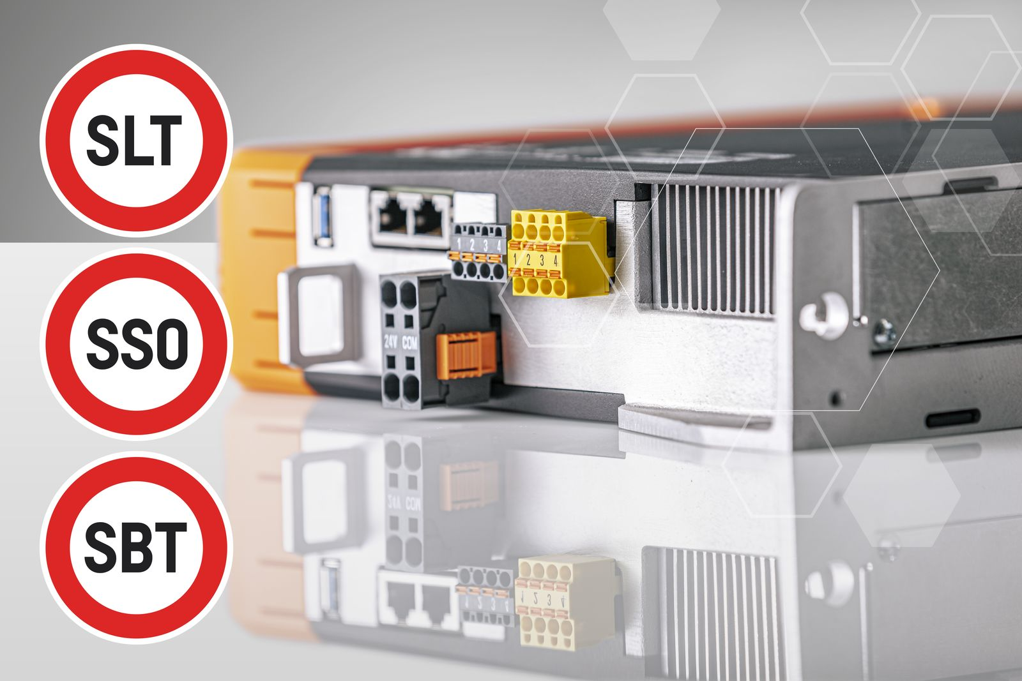
B&R ha dotato il servoazionamento ACOPOS P3 di una identificazione sicura della coppia, consentendo numerose funzioni di sicurezza integrate.

A proposito di B&R
B&R, una divisione del Gruppo ABB, è leader globale nell'automazione industriale con sede in Austria. B&R combina tecnologia all'avanguardia con ingegneria avanzata per fornire ai clienti, praticamente di ogni settore, soluzioni complete per l'automazione di macchine e fabbriche, controllo del movimento, HMI e tecnologia di sicurezza integrata. Con gli standard di comunicazione IoT industriale tra cui OPC UA, POWERLINK e openSAFETY, nonché il software Automation Studio, B&R ridefinisce costantemente il futuro dell'ingegneria dell'automazione. Lo spirito innovativo che mantiene B&R all'avanguardia nell'automazione industriale è guidato dall'impegno a semplificare i processi e a superare le aspettative dei clienti.
Per maggiori informazioni, visita www.br-automation.com

